Учреждение образования
«БЕЛОРУССКИЙ ГОСУДАРСТВЕННЫЙ УНИВЕРСИТЕТ
ИНФОРМАТИКИ И РАДИОЭЛЕКТРОНИКИ»

Кафедра интеллектуальных информационных технологий

Лабораторная работа №1 по курсу «ЕЯзИИС» на тему:
«Разработка автоматизированной системы формирования словаря естественного языка»

Выполнили студенты Павлов Д.И, группы 921703: Зломанец П. М.

Проверил: Крапивин Ю.Б.

МИНСК 2022
1. Цель:
Освоить принципы разработки прикладных сервисных программ для решения задачи автоматического лексического и лексико-грамматического анализа текста естественного языка.
2. Постановка задачи:
1. Познакомиться с назначением, структурой и функциональностью, предоставляемой базовым ЛП для решения задачи автоматического лексического и лексико-грамматического анализа ТЕЯ.
2. Закрепить навыки программирования при решении задач автоматической обработки ТЕЯ.
Задание 4. Список слов, упорядоченный по алфавиту и включающий только лексемы с дополнительно оформленными записями о месте и роли данного слова в составе предложения. К такой информации относится описание того, каким членом предложения может быть данное слово и в какой форме (падеж, число, время и т.п.). Например, если это существительное в именительном падеже, то оно может выступать в роли подлежащего; если это существительное в родительном падеже, то оно может быть дополнением; если это прилагательное, то оно может быть определением и т.п.

3. Структурно-функциональная схема разработанного приложения;

main.py
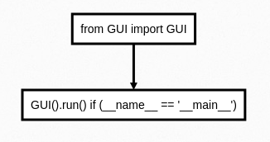
reader.py
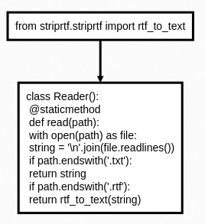
GUI.py
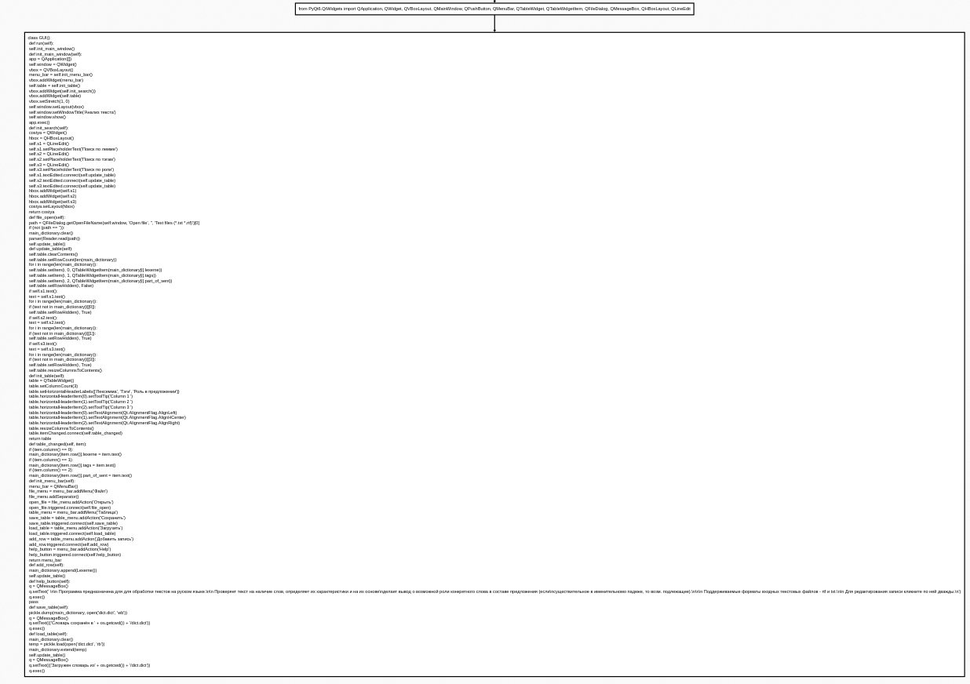

text_processing.py
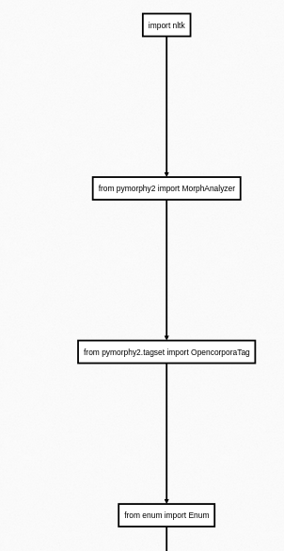
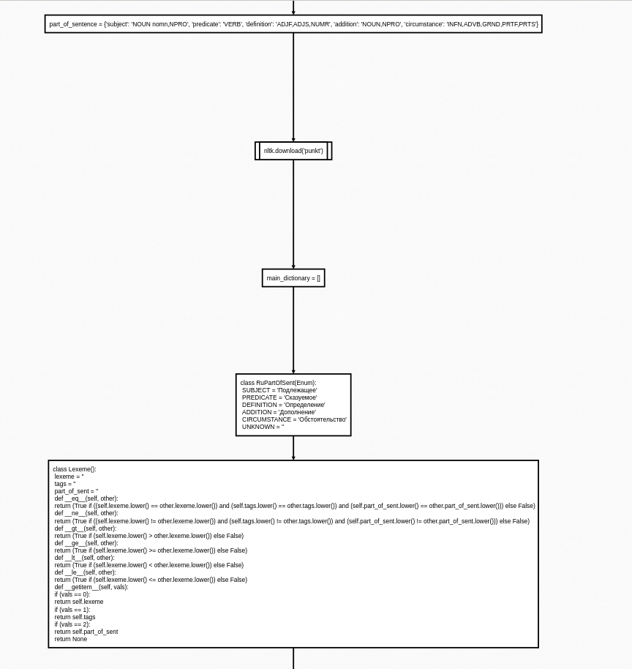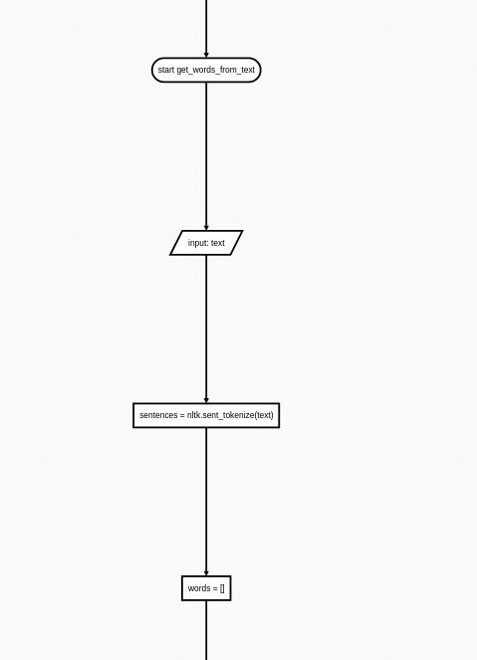
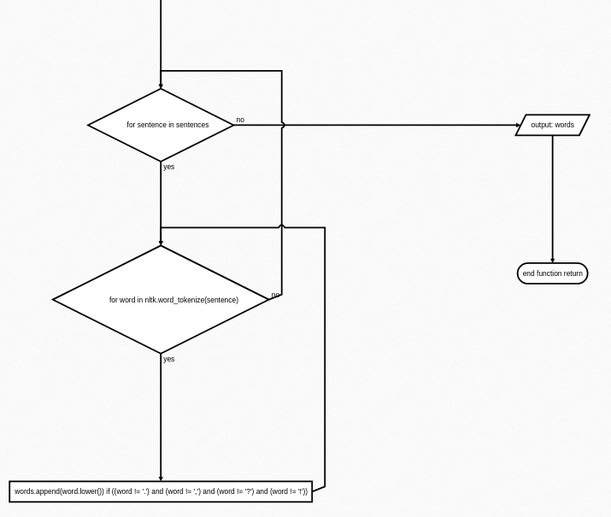

4. Описание структур хранения данных, алгоритмов их обработки, необходимых для реализации базовых требований к разработанной программе.
Для хранения данных использовался стандартный тип list , а также файлы форматов TXT и RTF. В качестве алгоритма использовался обход списка слов.

Для реализации указанного приложения использовались стандартные средства Python, а также следующие библиотеки:
- PyQt6 – для графического интерфейса;
- pymorphy2 – для морфологического анализа;
- striprtf – для парсинга RTF.
Графический интерфейс разработанного приложения:
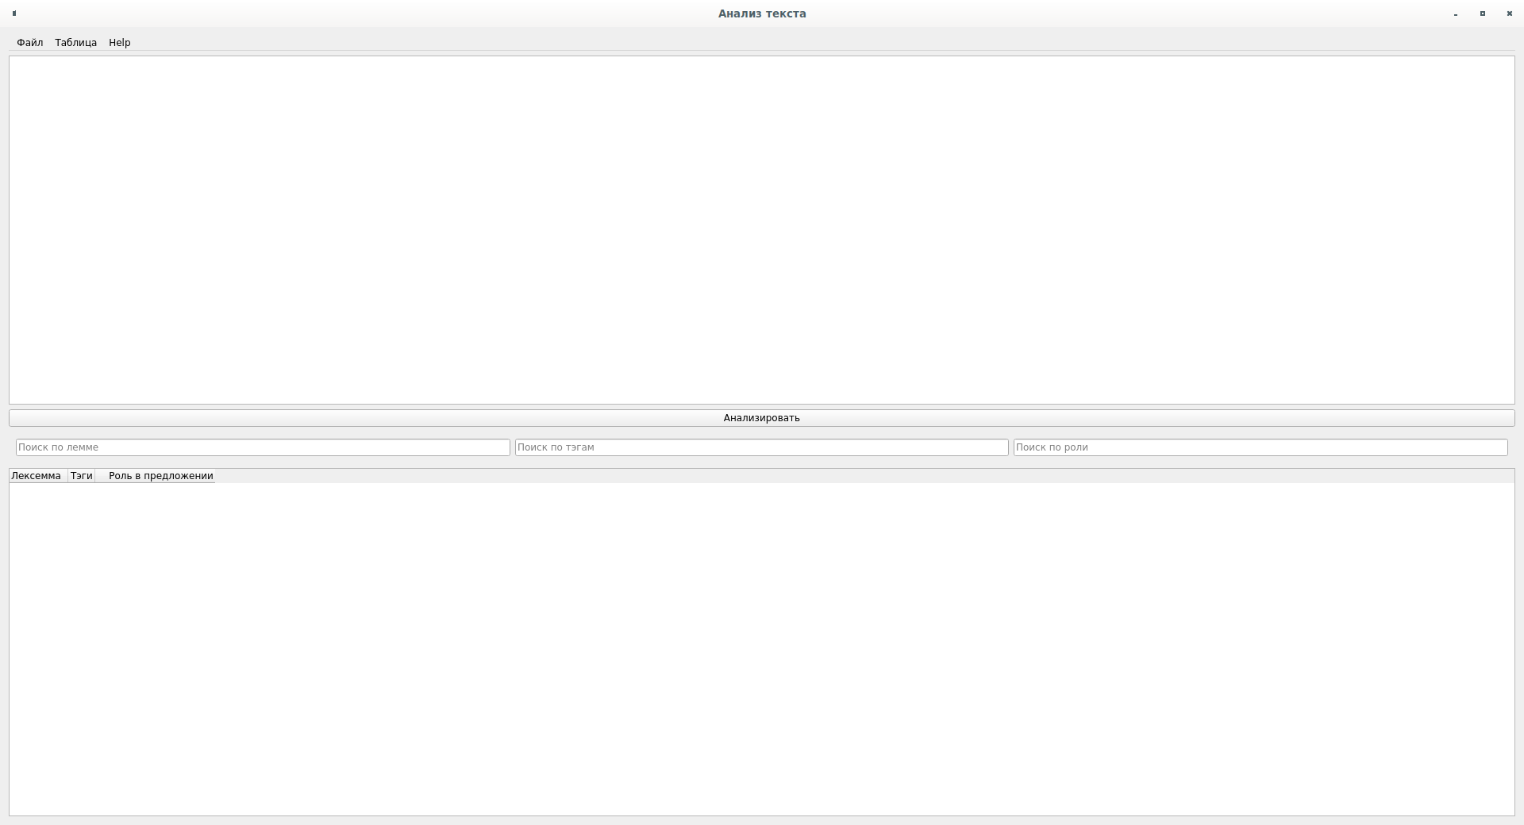
На рисунке видим 3 кнопки:
- Файл – в выпадающем меню есть кнопка открыть, которая запускает процесс открытия файла, а после анализирует текст файла. Поддерживаются форматы TXT и RTF.
- Таблица – в выпадающем меню есть следующие кнопки:
1) Сохранить – сохраняет таблицу в файл dict.dict.
2) Загрузить – загружает таблицу из файла dict.dict.
3) Добавить запись – добавляет новую строку в таблицу.
- Help – выводить подсказку для пользователя

Так же на рисунке есть три поля ввода текста, они используются для поиска по таблице. Если поле пустое, то по соответсвующей колонке никаких ограничений не накладывается, иначе показываются те строки, соответсвующие колонки которых содержат введённую строку.

5. Выводы.
В результате выполнения лабораторной работы были закреплены навыки работы с языковым материалом. Были освоены принципы разработки прикладных сервисных программ для решения задачи автоматического лексического и лексико-грамматического анализа текста естественного языка. Получены навыки работы с Python, PyQt6, pymorph2.

